

**О внесении изменений в постановление акимата Мангистауской области от 25 сентября 2015 года № 288 "Об утверждении регламента государственной услуги "Субсидирование стоимости гербицидов, биоагентов (энтомофагов) и биопрепаратов, предназначенных для обработки сельскохозяйственных культур в целях защиты растений"**

***Утративший силу***

Постановление акимата Мангистауской области от 28 ноября 2016 года № 353. Зарегистрировано Департаментом юстиции Мангистауской области 27 декабря 2016 года № 3226. Утратило силу постановлением акимата Мангистауской области от 10 марта 2020 года № 40

      Сноска. Утратило силу постановлением акимата Мангистауской области от 10.03.2020 № 40 (вводится в действие по истечении десяти календарных дней после дня его первого официального опубликования).  
      Примечание РЦПИ.  
      В тексте документа сохранена пунктуация и орфография оригинала.

      В соответствии с Законом Республики Казахстан от 15 апреля 2013 года "О государственных услугах" и приказом Заместителя Премьер - Министра Республики Казахстан – Министра сельского хозяйства Республики Казахстан от 30 июня 2016 года № 294 "О внесении изменения в приказ Министра сельского хозяйства Республики Казахстан от 8 июня 2015 года № 15-1/522 "Об утверждении стандарта государственной услуги "Субсидирование стоимости гербицидов, биоагентов (энтомофагов) и биопрепаратов, предназначенных для обработки сельскохозяйственных культур в целях защиты растений" (зарегистрировано в Реестре государственной регистрации нормативных правовых актов Республики Казахстан за № 13966) акимат области ПОСТАНОВЛЯЕТ:

      1. Внести в постановление акимата Мангистауской области от 25 сентября 2015 года № 288 "Об утверждении регламента государственной услуги "Субсидирование стоимости гербицидов, биоагентов (энтомофагов) и биопрепаратов, предназначенных для обработки сельскохозяйственных культур в целях защиты растений" (зарегистрировано в Реестре государственной регистрации нормативных правовых актов за № 2855, опубликовано 16 ноября 2015 года в информационно-правовой системе "Әділет") следующее изменение:

      регламент государственной услуги "Субсидирование стоимости гербицидов, биоагентов (энтомофагов) и биопрепаратов, предназначенных для обработки сельскохозяйственных культур в целях защиты растений", утвержденный указанным постановлением, изложить в новой редакции, согласно приложению к настоящему постановлению.

      2. Государственному учреждению "Управление сельского хозяйства Мангистауской области" (Ерсайынулы Б.) обеспечить официальное опубликование данного постановления в информационно-правовой системе "Әділет" и в средствах массовой информации, размещение на интернет-ресурсе акимата Мангистауской области.

      3. Контроль за исполнением настоящего постановления возложить на заместителя акима области Амиржанова Р.М.

      4. Настоящее постановление вступает в силу со дня государственной регистрации в органах юстиции и вводится в действие по истечении десяти календарных дней после дня его первого официального опубликования.

|  |  |
| --- | --- |
| *Аким области* | *А. Айдарбаев* |

      "СОГЛАСОВАНО"

      руководитель государственного

      учреждения "Управление сельского

      хозяйства Мангистауской области"

      Ерсайынулы Б.

      "28"11 2016 г.

|  |  |
| --- | --- |
|  | Приложение к постановлению акимата Мангистауской области от "28" 11 2016 года № 353 |
|  | Утвержден постановлением акимата Мангистауской области от " 25 " сентября 2015 года № 288 |

**Регламент государственной услуги "Субсидирование стоимости гербицидов, биоагентов (энтомофагов) и биопрепаратов, предназначенных для обработки сельскохозяйственных культур в целях защиты растений" 1. Общие положения**

      1. Государственная услуга "Субсидирование стоимости гербицидов, биоагентов (энтомофагов) и биопрепаратов, предназначенных для обработки сельскохозяйственных культур в целях защиты растений" (далее – государственная услуга) оказывается местным исполнительным органом области - государственным учреждением "Управление сельского хозяйства Мангистауской области" (далее –услугодатель).

      Прием заявки и выдача результата оказания государственной услуги осуществляется через:

      1) канцелярию услугодателя и местными исполнительными органами области, районов и городов областного значения;

      2) некоммерческое акционерное общество Государственная корпорация "Правительство для граждан" (далее – Государственная корпорация).

      2. Форма оказания государственной услуги: бумажная.

      3. Результат оказания государственной услуги – в случае положительного решения - представление в территориальное подразделение казначейства платежных документов к оплате для перечисления субсидий на счета сельхозтоваропроизводителей или поставщиков биоагентов (энтомофагов) и биопрепаратов и составление списка одобренных заявок об оплате по форме, согласно приложению 1 к Стандарту государственной услуги "Субсидирование стоимости гербицидов, биоагентов (энтомофагов) и биопрепаратов, предназначенных для обработки сельскохозяйственных культур в целях защиты растений", утвержденному приказом Заместителя Премьер - Министра Республики Казахстан – Министра сельского хозяйства Республики Казахстан от 30 июня 2016 года № 294 "О внесении изменения в приказ Министра сельского хозяйства Республики Казахстан от 8 июня 2015 года № 15-1/522 "Об утверждении стандарта государственной услуги "Субсидирование стоимости гербицидов, биоагентов (энтомофагов) и биопрепаратов, предназначенных для обработки сельскохозяйственных культур в целях защиты растений" (зарегистрировано в Реестре государственной регистрации нормативных правовых актов Республики Казахстан за № 13966) (далее - Стандарт).

      В случае отрицательного решения – письменное уведомление сельхозтоваропроизводителя с указанием причин не предоставления субсидий.

      Государственная услуга оказывается бесплатно физическим и юридическим лицам (далее - услугополучатель).

**2. Описание порядка действий структурных подразделений (работников) услугодателя в процессе оказания государственной услуги**

      4. Основанием для начала процедуры (действия) по оказанию государственной услуги является подача услугополучателем (либо уполномоченного представителя: юридического лица по документу, подтверждающему полномочия; физического лица по нотариально заверенной доверенности) заявки и перечня документов, предусмотренных пунктом 9 Стандарта отделу сельского хозяйства района (города областного значения) (далее - отдел).

      5. Содержание каждой процедуры (действия), входящей в состав процесса оказания государственной услуги, длительность его выполнения:

      1) прием документов и их регистрация в канцелярии отдела– 15 минут;

      2) рассмотрение документов руководителем отдела – 20 минут;

      3) рассмотрение документов ответственным исполнителем отдела и направление заявок услугодателю – 3 (три) рабочих дня;

      4) оформление результата оказания государственной услуги услугодателем

      –2 (два) рабочих дня.

      6. Результат процедуры (действия) по оказанию государственной услуги, который служит основанием для начала выполнения следующей процедуры (действия):

      1) отметка на копии заявления о регистрации с указанием даты и времени приема документов;

      2) определение ответственного исполнителя отдела;

      3) направление заявок или заявок об оплате услугодателю;

      4) предоставление в территориальное подразделение казначейства платежных документов для выплаты субсидий.

**3. Описание порядка взаимодействия структурных подразделений (работников) услугодателя в процессе оказания государственной услуги**

      7. Перечень структурных подразделений (работников) услугодателя, которые участвуют в процессе оказания государственной услуги:

      1) канцелярия отдела;

      2) руководитель отдела;

      3) ответственный исполнитель отдела;

      4) услугодатель.

      8. Описание последовательности процедур (действий) между структурными подразделениями (работниками) с указанием длительности каждой процедуры (действия):

      1) канцелярия отдела осуществляет прием документов, делает отметку на копии его заявления, с указанием даты, времени, фамилии, имени, отчества ответственного лица, принявшего документы - 15 (пятнадцать) минут;

      2) руководитель отдела ознакамливается с поступившими документами и направляет для исполнения - 20 (двадцать) минут;

      3) ответственный исполнитель отдела проверяет представленные документы на предмет соответствия условиям и в направляет заявку или заявку об оплате услугодателю (в случае отрицательного решения – письменно уведомляет услугополучателя с указанием причин не предоставления субсидий) - 3 (три) рабочих дня;

      4) услугодатель представляет в территориальное подразделение казначейства платежных документов к оплате для перечисления субсидий на счета услугополучателей или поставщиков биоагентов (энтомофагов) и биопрепаратов – 2 (два) рабочих дня.

**4. Описание порядка взаимодействия с Государственной корпорацией "Правительство для граждан" и (или) иными услугодателями, а также порядка использования информационных систем в процессе оказания государственной услуги**

      9. Описание порядка (действия) обращения и последовательности процедур (действий) при оказании государственной услуги через Государственную корпорацию:

      1) услугополучатель государственной услуги подает необходимые документы и заявки в Государственную корпорацию согласно Стандарту, которое осуществляется в операционном зале посредством "безбарьерного" обслуживания путем электронной очереди;

      2) процесс 1 – ввод оператором Государственной корпорации в Автоматизированное рабочее место Интегрированной информационной системы Государственной корпорации (далее – АРМ ИИС ГК) логина и пароля (процесс авторизации) для оказания услуги;

      3) процесс 2 – выбор оператором Государственной корпорации услуги, вывод на экран формы запроса для оказания услуги и ввод оператором Государственной корпорации данных услугополучателя, а также данных по доверенности представителя услугополучателя (при нотариально удостоверенной доверенности, при ином удостоверении доверенности – данные доверенности не заполняются);

      4) процесс 3 – направление запроса через Государственную корпорацию в государственную базу данных физических лиц/ государственную базу данных юридических лиц (далее – ГБД ФЛ/ГБД ЮЛ) о данных услугополучателя, а также в Единой нотариальной информационной системе (далее – ЕНИС) – о данных доверенности представителя услугополучателя;

      5) условие 1 – проверка наличия данных услугополучателя в ГБД ФЛ/ГБД ЮЛ и данных доверенности в ЕНИС;

      6) процесс 4 – формирование сообщения о невозможности получения данных в связи с отсутствием данных услугополучателя в ГБД ФЛ/ГБД ЮЛ и данных доверенности в ЕНИС;

      7) процесс 5 – направление электронного документа (запроса услугополучателя) удостоверенного (подписанного) электронной цифровой подписью (далее – ЭЦП) оператором Государственной корпорации в портал;

      8) процесс 6 – получение услугополучателем через оператора Государственной корпорации результата услуги (уведомление о назначении/не назначении субсидии).

      10. Подробное описание последовательности процедур (действий), взаимодействий структурных подразделений (работников) услугодателя в процессе оказания государственной услуги, а также описания порядка взаимодействия с Государственной корпорации и (или) иными услугодателями в процессе оказания государственной услуги отражается в справочнике бизнес-процессов оказания государственной услуги согласно приложению к настоящему регламенту государственной услуги. Справочника бизнес-процессов оказания государственной услуги размещается на интернет-ресурсе услугодателя.

|  |  |
| --- | --- |
|  | Приложение к регламенту государственной услуги "Субсидирование стоимости гербицидов, биоагентов (энтомофагов) и биопрепаратов, предназначенных для обработки сельскохозяйственных культур в целях защиты растений" |

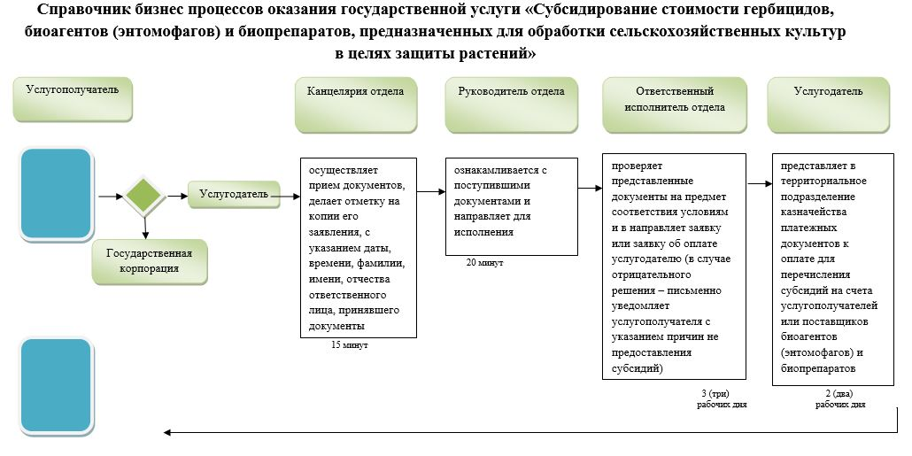

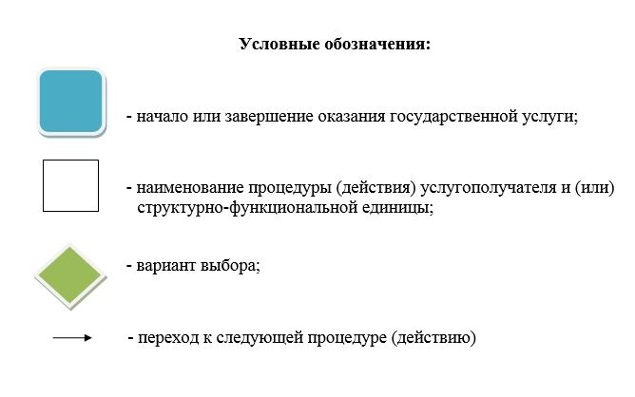

© 2012. РГП на ПХВ «Институт законодательства и правовой информации Республики Казахстан» Министерства юстиции Республики Казахстан